Режим питания ребенка
28.05.2015
Здоровое питание представляет собой один из наиболее важных факторов, который оказывает воздействие на процесс формирования растущего организма. Реакции на неправильное питание могут быть следующими:
- отставание в развитии;
- снижение работы естественных защитных сил;
- ослабление приобретенного иммунитета к заболеваниям инфекционного характера.
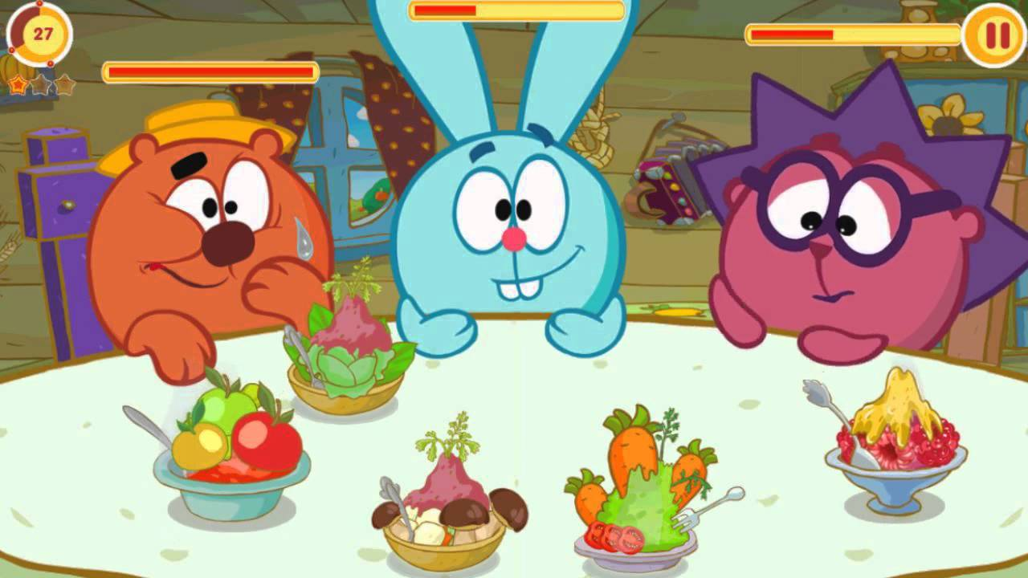
Пищевые рационы для детей должны содержать все полезные питательные вещества (жиры, белки, углеводы, витамины, микро – и макроэлементы) в оптимальном соотношении согласно возрастным физиологическим потребностям ребенка.
Пища должна быть хорошо приготовлена, ей следует быть свежей, вкусной, разнообразной и питательной. Кроме того, стоит принимать во внимание индивидуальные особенности организма ребенка (состояние его здоровья, привычки, физиологическое развитие и пр.).
Организация правильного режима питания для ребенка нужна для формирования и закрепления у него с раннего возраста условного рефлекса на прием пищи в одни и те же часы.

Режим питания ребенка 1 года
На протяжении первого года жизни режим питания ребенка обусловлен его развитием и состоянием здоровья и изменяется по мере роста. Впервые после рождения ребенка с целью кормления прикладывают к груди матери спустя шесть – двенадцать часов и затем продолжают кормить каждые три – три с половиной часа, при этом обязательно соблюдается ночной перерыв шесть – шесть с половиной часов.
Длительность кормления не должна быть более двадцати – тридцати минут. В том случае, если за указанное время новорожденный не высасывает норму молока, то его следует докармливать сцеженным молоком.
В ситуации, когда процесс лактации у матери не нормализовался, а ребенок голоден и беспокоен, стоит использовать сцеженное молоко, взятое у женщины – донора. Докармливают с ложечки, а не из соски. Если молоко собрано в асептических условиях, нужно давать его ребенку некипяченым. Когда сцеженное молоко более двух часов хранится в холодильнике, то перед кормлением его лучше прокипятить.
В первое время после того, как ребенка выписывают из родильного дома, его продолжают кормить по режиму, который был установлен там. В дальнейшем мама сокращает число кормлений. В первые два месяца ребенка кормят шесть – семь раз, то есть через каждые три – три с половиной часа, делая перерыв ночью на шесть – шесть с половиной часов.
Если ребенок развивается нормально, то с возраста полутора – двух месяцев его можно кормить шесть раз в сутки. После того, как мама вводит прикорм, число кормлений уменьшается до пяти раз. К году детей, которые хорошо развиваются, переводят на четырехразовое кормление.
На протяжении суток в каждом отдельном случае устанавливаются любые часы кормления, которые зависят от жизненного уклада мамы. Этих часов следует придерживаться каждый день в течение длительного времени, сохраняя постоянные промежутки между отдельными кормлениями.
Когда соблюдается рациональный режим кормления, у ребёнка формируется условный рефлекс на время, устанавливается ритмичная работа пищеварительных органов, что в целом содействует оптимальному усвоению пищи.
Определяя количество кормлений, учитываются такие факторы, как аппетит ребенка, объем съедаемой пищи, изменение массы его тела, состояние здоровья. Если у малыша ослабленное здоровье и плохой аппетит, частота кормлений устанавливается индивидуальным образом. В качестве исключения может быть назначено кормление грудью спустя два – два с половиной часа (поочередно каждой). Когда ребенка часто прикладывают к одной и той же груди, это травмирует соски и появляются трещины, что препятствует в дальнейшем кормлением грудью и отсасыванию молока. Застойные явления, возникшие в молочных железах, и трещины сосков становятся причиной появления воспалительных явлений и соответственно снижения образования молока.
Врачи не рекомендуют в течение одного кормления прикладывать ребенка с начала к одной, потом к другой груди, поскольку у него вырабатывается рефлекс получать пищу без особых усилий, что станет в итоге причиной неполного опорожнения груди от молока и к травмам сосков.

Даже если у матери небольшое количество грудного молока, его нужно сохранить как можно дольше для питания ребенка в первые месяцы жизни. Однако в некоторых случаях младенцев вынуждены переводить на смешанное вскармливание. Помимо этого, объем пищи в сутки и число кормлений остаются такими же, как и при естественном вскармливании. Объем докорма определяется с помощью взвешивания ребенка в различное время до и после кормления, таким образом, устанавливая количество молока у матери.
Опираясь на эту информацию, ребенка докармливают после некоторых кормлений или после каждого, либо чередуя их с кормлениями исключительно молочными смесями. Последний вариант предпочитают применять в ситуации, когда ребенок адаптировался к новой пище.
Когда докорм по объему невелик, то предпочтительнее давать его с помощью чайной ложки, поскольку дети, которые получают пищу через соску, с меньшей охотой после этого сосут грудь. Если используется соска, нужно следить, чтобы она была не слишком длинной, упругой, располагала несколькими мелкими отверстиями в конце.
При смешанном вскармливании используют сухие либо свежеприготовленные молочные смеси.

Режим питания ребенка 4 – 5 месяцев
В 4 – 5 месяцев ребенок в качестве дополнения к молоку матери получает прикорм, начиная с двух – трех ложек. С прикорма начинают, а докармливают грудью. Спустя семь – десять дней мама дает полную порцию прикорма ребенку (150 – 180 г), после чего нет необходимости в докармливании материнским молоком.
Второй прикорм следует проводить спустя две – три недели после первого, за это промежуток времени организм ребенка адаптируется. Одновременно не нужно вводить два новых блюда для прикорма. Начиная с пяти месяцев, ребёнка нужно учить есть с ложки, с семи – пить из чашки.
Если вскармливание смешанное и искусственное, то прикорм вводят на две – четыре недели раньше, по сравнению с естественным.
В качестве первого блюда прикорма часто используют 5% манную кашу на молоке, разведенным пополам с водой с добавлением сахара. Спустя две – три недели 5% кашу заменяют на 10%, приготовленную на цельном молоке.
По завершению первого полугодия вводят второй прикорм, при этом отменяется еще одно кормление грудью.

Режим питания ребенка 6 – 7 месяцев
С возраста шести с половиной – семи месяцев мама может начинать давать малышу мясной бульон, который содержит протертые овощи и коренья (с ½ – 1 чайной ложки до 25 – 50 мл) с добавлением размоченного белого сухарика. С десяти – одиннадцати месяцев можно добавлять кусочек черного хлеба.
Мясной бульон имеет выраженные сокогонные свойства. По этой причине его назначают по показаниям врача детям ранее шести месяцев, имеющим плохой аппетит, с недостаточной массой тела, недоношенным: начинают с ½ – 1 ч.л. один раз в день перед обеденным кормлением.
К шести с половиной – семи месяцам бульон превращается в первое обеденное блюдо, а овощное пюре – во второе.

Режим питания ребенка в 8 – 9 месяцев
В восемь месяцев ребенку можно давать и мясное пюре, начиная с одной чайной ложки, затем – переходить к одной столовой.
В возрасте восьми – девяти месяце обед ребенка уже может состоять из трех блюд (объемом 200 – 220 г):
- мясной бульон или овощной суп на основе мясного бульона;
- овощное пюре с мясным пюре;
- фруктовый сок.
Мясное блюдо сначала ребенок получает не чаще трех раз, потом – четыре – пять раз в неделю. Также рекомендуют один раз в семь – десять дней готовить рыбные блюда.

Режим питания ребенка в 11 – 12 месяцев
По достижению одиннадцати – двенадцати месяцев маме следует постепенно отлучать ребенка от груди, заменяя материнское молоко кефиром или коровьим молоком. В составе суточного рациона у ребенка на первом году жизни должно быть не менее 600 – 700 мл молока, в том числе и то, что применяется при приготовлении пюре, каши и иных блюд. Фруктовое пюре и соки следует давать ребенку во время или после еды, поделив дневную порцию на два – три приема.
Критерии для правильного вскармливания ребёнка во время первого года жизни:
- Увеличение роста.
- Плавное нарастание массы тела.
- Правильное двигательное и нервно-психическое развитие.
- Нормальная работа желудка.
- Розовый цвет кожи и слизистых.
- Отсутствие болезней.

Режим питания дошкольника
Для ребенка старше полутора лет рекомендуется четырёхразовое питание в точно установленные часы. Четырёх часовые интервалы между приемами пищи по времени еды повышают возбудимость пищевого центра, создавая здоровый аппетит.
Для детского сада, который работает до 17 – 18 часов, рекомендуют трёхразовый режим питания ребенка: завтрак (8 – 8.30), обед (12 – 13 ч) и плотный полдник (16 – 16.30). Четвёртый прием пищи приходится на 19 – 19 .30 – легкий ужин.
Обозначают две точки зрения по поводу распределения пищевого рациона детей дошкольного возраста по энергетической ценности и объему.
- Завтрак – 25%, обед – 40%, полдник – 10%, ужин – 25%.
- Распределение рациона по 20 – 30% на каждый прием пищи.
Институт питания РАМН предлагал следующие рекомендации:
- Для детей от одного года до трех лет: 280 – 350 ккал – на завтрак, 420 – 560 ккал – на обед, 140 – 210 ккал – на полдник, 280 – 350 ккал – на ужин.
- Для детей от четырех до шести лет: 380 – 475 – на завтрак, 570 – 760 ккал – на обед, 190 – 285 ккал – на полдник, 380 – 475 ккал – на ужин.

